

**КУРСОВОЙ ПРОЕКТ**

**по дисциплине: МДК 01.01 Разработка программных модулей**

**Тема: Разработка программного модуля**

**информационной системы «Телефоны и абоненты»**

**Специальность 09.02.07 «Информационные системы и программирование»**

|  |  |  |
| --- | --- | --- |
| **Выполнил студент(ка) группы 311ИС-23** | **___________________** | **Э.М.Астахова** |
| **Руководитель** | **___________________** | **Н.И.Кручинкина** |

**Москва 2024**

**Содержание**

**ВВЕДЕНИЕ** 4

1 **АНАЛИЗ** **ПРЕДМЕТНОЙ** **ОБЛАСТИ** 6

1.1 Описание предметной области 6

1.2 Анализ существующих программных решений 7

1.3 Постановка задачи. Структура входной и выходной информации 9

2 **ПРОЕКТИРОВАНИЕ** **И РАЗРАБОТКА** **ПРОГРАММНОГО** **МОДУЛЯ** 10

2.1 Эскизное проектирование 10

2.1.1 Выбор инструментальных средств реализации 11

2.2 Проектирование базы данных 12

2.3 Разработка архитектуры программного модуля 18

2.4 Разработка интерфейса. 20

2.4.1 Функциональные возможности интерфейса. Написание программного кода 22

3 **ТЕСТИРОВАНИ**Е **И ОТЛАДКА ПРОГРАММНОГО МОДУЛЯ** 24

**ЗАКЛЮЧЕНИЕ** 28

**СПИСОК** ИСПОЛЬЗОВАННЫХ ИСТОЧНИКОВ 29

**ПРИЛОЖЕНИЕ** **1** 30

**ПРИЛОЖЕНИЕ 2** 31

**ПРИЛОЖЕНИЕ 3** 37

**ПРИЛОЖЕНИЕ** **4** 42

# ВВЕДЕНИЕ

Актуальность темы курсового проекта обусловлена растущим спросом конкретных пользователей или организаций на удобство хранения и получения своих данных или данных своих работников.

У каждого абонента есть свой телефон и номер телефона. В информацию, получаемую о них пользователем входят как личные данные самого абонента, так и данные о телефоне и тарифе, который использует этот телефон.

Деятельностью разрабатываемой программы является получение вышеперечисленной информации пользователем (как администратором, так и самим абонентом) по запросу, либо добавление этой информации абонентом, если таковой ещё нет в базе данных (То есть регистрация новых абонентов).

Целью выполнения проекта является разработка программного модуля с данными проектируемой информационной системы, позволяющая пользователям эффективно управлять данными.

Для достижения целей этой курсовой работы (проекта) поставлены следующие задачи:

* проанализировать разные телефонные информационные системы для создания собственного программного модуля;
* разработать программный модуль, включающий телефоны, их абонентов и данные о них;
* внедрить и автоматизировать поиск информации о каждом абоненте для пользователя;
* исследовать возможные функции для автоматизации всех процессов в информационной системе;
* изучить информацию о создании программных модулей;
* определить цели, объект и предмет работы (проекта);
* разработать лаконичный интерфейс;

Объектом исследования является телефонная компания в целом.

Предмет исследования составляет данные и процесс учёта абонентов, информации о них и их телефоны.

Практическая значимость для разрабатываемого программного модуля заключается в том, что правильно разработанное приложение с удобным и интуитивно понятным интерфейсом, а также полезным функционалом создает выигрышную ситуацию как для абонентов (удобство хранения данных, контроль используемых тарифов и экономия времени), так и для оператора (снижение затрат, улучшение обслуживания, увеличение выручки). Это повышает конкурентоспособность оператора и улучшает его репутацию.

Структура проекта:

Курсовой проект состоит из трёх глав: «анализ предметной области», «проектирование и разработка программного модуля» и «тестирование и отладка программного модуля».

В первой главе раскрываются теоретические аспекты темы «Телефоны и абоненты» и ставится техническое задание на выполняемый проект.

Вторая глава описывает и иллюстрирует разработку программного модуля и базы данных.

В третьей главе готовый программный модуль тестируется, выявляются и исправляются ошибки, допущенные при создании кода.

Результатом успешно выполненной курсовой работы будет являться программный модуль, позволяющим пользователям быстро и эффективно получать всю необходимую информацию об абонентах, используя логин и пароль.

# 1 АНАЛИЗ ПРЕДМЕТНОЙ ОБЛАСТИ

## 1.1 Описание предметной области

Предметная область «Телефоны и абоненты» очень актуальна в нашем мире, в котором везде используются мобильная связь и цифровые технологии. При условиях постоянного роста числа абонентов и разнообразия мобильных устройств, крайне важным для многих компаний становится успешное управление информацией о них.

Актуальность проекта по этой теме основывается на необходимости таких задач, как:

* оптимизация бизнес-процессов:

Эффективное управление данными о телефонах и абонентах позволяет операторам связи и другим компаниям оптимизировать свои процессы, улучшить качество обслуживания и повысить свои доходы;

* безопасность хранимых данных пользователей:

Надежность в хранении персональных данных абонентов является основным компонентом обеспечения их безопасности и конфиденциальности. Это является действительно важным в условиях появившейся и растущей угрозы преступности в интернете;

* + анализ принятия решений:

Анализ данных о телефонах и абонентах даёт возможность выявить изменения в спросе и впоследствии принимать более обоснованные решения в организациях;

* + персонализация услуг:

Знание того, в чём нуждаются абоненты и информации об их данных ( телефонах в том числе ) даёт компаниям возможность предлагать услуги, основанные на персональных желаниях абонентов и повысить уровень удовлетворенности клиентов.

Разработка и улучшение систем управления данными в предметной области «Телефоны и абоненты» является актуальной задачей, которая помогает повышению качества жизни в цифровую эпоху.

Предметная область темы «Телефоны и абоненты» описывает взаимодействие между абонентами и используемыми ими телефонами. Она включает в себя информацию об абонентах (личные данные, контактная информация), телефонах (телефонные номера, тарифные планы), а также о самих тарифных планах (стоимость, описание, входящие в план услуги), которые используются с этими телефонами. Система управления такой информацией необходима для магазинов мобильной техники, или любых организаций, работающих с базами данных абонентов и их устройств, а также для самих клиентов.

Цель предметной области – организация, хранение и управление информацией о связи между абонентами и телефонами, обеспечивающая целостность и доступность данных для различных запросов и отчетов.

## 1.2 Анализ существующих программных решений

Предметная область "Телефоны и абоненты" охватывает широкий спектр программных решений, от простых телефонных книг до сложных CRM-систем, используемых для управления взаимодействиями с клиентами.

Из категорий, приемлемых для анализа существующих решений можно выделить такую, как системы операторов мобильной связи. Анализ подобных систем требует рассмотрения нескольких аспектов:

* функциональность личных кабинетов и мобильных приложений;
* особенности управления контактами и данными внутри этих систем;
* интеграция с другими сервисами и общие впечатления (отзывы) пользователей.

В пример можно привести сайты таких мобильных операторов, как "Билайн", "МТС", "Мегафон" и т.д.

В преимущества функционала сайта оператора мобильной связи "Билан" входят такие возможности, как:

* + управление тарифом;
  + управление балансом;
  + управление услугами;
  + обратная связь;
  + возможность управления несколькими номерами в рамках общего тарифа.

Недостатком является ограничение интеграции с внешними сервисами в системе: авторизация может быть упрощена через социальные сети, но нет тесной интеграции с приложениями для управления контактами или другими сторонними сервисами.

Общие впечатления пользователей о сайте также неоднозначны:

В качестве положительной стороны отмечают удобство мобильного приложения "Мой Билайн", наличие детальной истории звонков и трафика.

Но многие пользователи часто критикуют наличие большого количества рекламы и интерфейс личного кабинета на сайте, считая его устаревшим и неудобным. Отсутствие функций управления контактами и своими личными данными является значительным недостатком. Проблемы с производительностью приложения также отмечаются пользователями.

## 1.3 Постановка задачи. Структура входной и выходной информации

Требованиями к выполненному программному модулю является наличие функционала, позволяющего пользователям:

1. регистрировать нового абонента;
2. получать личные данные абонента (включающие в себя ФИО абонента, адрес абонента, дату рождения абонента, электронную почту и тариф, выбранный абонентом) и информацию о тарифе (название тарифного плана, стоимость тарифного плана, краткое описание тарифного плана);
3. выбирать наиболее подходящий для абонента тарифный план и менять его.

При этом при входе в качестве администратора в функционал входят возможности:

* просмотра информации о всех существующих абонентах;
* поиска информации об абоненте, используя только его номер телефона;
* добавления нового тарифа со всей информацией о нём;
* экспорта данных из базы данных.

Интерфейс должен быть лаконичным и интуитивно понятным для каждого пользователя, что позволит администратору также эффективно искать и редактировать необходимую информацию.

# 2 ПРОЕКТИРОВАНИЕ И РАЗРАБОТКА ПРОГРАММНОГО МОДУЛЯ

## 2.1 Эскизное проектирование

Целью эскизного проектирования является проектирование и выделение отдельных независимых компонентов системы и способы решения их задач для дальнейшей разработки программного модуля.

В основные функции разрабатываемого проекта входит возможность пользователя получать данные об абоненте при вводе его регистрационных данных. Обычный абонент может как получить доступ просмотра своих данных сразу после авторизации, так и авторизироваться, внеся свои данные в систему. Если же пользователем является администратор, то после авторизации он также получает доступ к просмотру данных существующих абонентов. Данные в системе делятся на три вида: личные данные абонента с контактной информацией и данные об используемом тарифе.

На страничке каждого типа данных будут присутствовать кнопки, предлагающие просмотреть другой тип данных внесённого абонента.

Если данных об абоненте ещё нет в созданной базе данных, то должно быть выведено сообщение о предложении данному абоненту зарегистрироваться. Если это требуется, то пользователь сам может добавить все данные о себе с помощью кнопки «Регистрация». Если пользователь просто допустил ошибку в логине/пароле, то после нажатия кнопки «ОК» на всплывающем сообщении об ошибке, он всё равно вернётся на страницу входа в систему, где сможет заново внести данные для авторизации.

Схематично порядок работы программы представлен в виде блок-схемы в приложении 1 на рисунке 1.1.

### **2.1.1 Выбор инструментальных средств реализации**

Для реализации программного модуля был выбран язык программирования Python. Такой выбор обоснован несколькими факторами:

1. Простота написания и читаемости кода. У языка Python ясная и лаконичная структура, что очень упрощает как разработка, так и отладку и сопровождение кода. Код на этом языке очень лёгок в понимании, поэтому время создания программы и вероятность допуска ошибок снижается.
2. Богатая стандартная библиотека. Python включает в себя обширную стандартную библиотеку со множеством модулей для решения разнообразных задач. Это ускоряет разработку, используя готовые программные решения, а не написание кода с нуля. А также наличие библиотек расширяет функциональность самого языка программирования.
3. Кроссплатформенность. Код может исполняться на разных операционных системах (Windows, MacOS, Linux) без существенных изменений.
4. Лёгкость интеграции. Python просто интегрируется с другими языками программирования и различными технологиями. Это позволяет использовать его как связь в сложных системах.

При создании графического дизайна интерфейса приложения было решено использовать интегрированную среду разработки Tkinter Designer с использованием библиотеки Tkinter. Выбор такого решения:

1. значительно ускоряет и упрощает процесс создания интерфейса посредством кода;
2. позволяет создавать красивый, интуитивно-понятный для будущего пользователя дизайн, что отлично подходит для требований к данному проекту.

Выбор SQLite3 для хранения данных о телефонах, абонентах и тарифах обусловлен его простотой и удобством использования. Это встроенная база данных, не требующая отдельного сервера, что упрощает настройку и работу для выполняемого проекта. Она имеет относительно простой и понятный интерфейс, а также эта база данных является одним файлом, что делает её крайне легко переносимой между различными платформами.

Подключение и работа с базой данных SQLite3 в Python осуществляется с помощью модуля sqlite3, который обеспечивает легкость подключения и работы с базой данных в системе программного модуля.

В качестве среды разработки была выбрана интегрированная среда разработки (IDE) для языка программирования Python, созданная компанией JetBrains – PyCharm. Эта среда разработки предоставляет:

1. современный редактор кода с автодополнением, яркой подсветкой синтаксиса, а также возможностью рефакторинга;
2. пошаговый отладчик с возможностями проверки значений переменных и отслеживания выполнения кода;
3. встроенная поддержка фреймворков тестирования, таких как pytest и др., для написания и запуска тестов.

Для тестирования и дальнейшей отладки кода было выбрано ручное тестирование. Оно позволяет подробно проверить работоспособность программы с точки зрения конечного пользователя и оперативно выявить ошибки в функционале программного модуля.

## 2.2 Проектирование базы данных

Для проектирования и создания программного модуля системы требуется выделить основные объекты и описать их. Сущности базы данных приведены в виде таблицы 1.2 в приложении 1.

Для дальнейшего проектирования, в программный модуль нужно внести базу данных с таблицами и всей нужной для успешной работы приложения информацией.

Выделим набор атрибутов для каждой из сущностей.

Таблица «users_info» (Информация пользователей) включает всю необходимую информацию об абоненте (Таблица 1). В ней описаны личные данные абонента-8 атрибутов.

В ней атрибут «Tarif_id» является внешним ключом для связи с таблицей «Tarifes» (Тарифы), а атрибут «User_id»-внешним ключом для связи с таблицей «Users».

Таблица 1 – атрибуты таблицы «Users_info».

|  |  |  |
| --- | --- | --- |
| Атрибут | Тип | Описание |
| Id | INT PRIMARY KEY | Уникальное IDинформации о каждом абоненте. |
| User_id | INT | ID абонента. Внешний ключ для связи с таблицей «Users». |
| Name | TEXT | ФИО абонента. |
| Phone | VARCHAR (12) | Номер телефона абонента. |

Продолжение таблицы 1 – атрибуты таблицы «Users_info».

|  |  |  |
| --- | --- | --- |
| Атрибут | Тип | Описание |
| Address | TEXT | Адрес абонента. |
| Birthday | DATE | Дата рождения абонента. |
| Email | VARCHAR (255) | Электронная почта абонента. |
| Tarif_id | INT | ID используемого абонентом тарифа. Внешний ключ для связи с таблицей «Tarifes». |

Таблица «users» (Пользователи) содержит данные, необходимые для безопасности и защиты личных данных абонентов. У каждого абонента есть свой логин и пароль для входа в свой личный кабинет с информацией о них (См. в таблице 2).

Таблица 2-таблица «Users».

|  |  |  |
| --- | --- | --- |
| Атрибут | Тип | Описание |
| User_id | INT PRIMARY KEY | Уникальное ID каждого абонента. |
| Login | VARCHAR (255) | Логин абонента. |
| Password | VARCHAR (255) | Пароль абонента. |
| Is_auth | INT | Отслеживания состояния аутентификации пользователя. |

В таблице «Tarifes» (Тарифы) хранятся данные о существующих тарифных планах, включая их стоимость и количество минут и гигабайт, входящих в тариф (См. таблицу 3).

Таблица 3-таблица «Tarifes».

|  |  |  |
| --- | --- | --- |
| Атрибут | Тип | Описание |
| Id_tarif | INT PRIMAR KEY | Уникальное ID каждого тарифа. |
| Name | VARCHAR (255) | Название тарифа. |

Продолжение таблицы 3-таблица «Tarifes».

|  |  |  |
| --- | --- | --- |
| Атрибут | Тип | Описание |
| Price | INT | Цена тарифа. |
| Description | TEXT | Краткое описание тарифа. |

В таблице «Admins» (Администраторы) хранятся данные для безопасного входа в систему в качестве администратора (См. таблицу 4)

Таблица 4-таблица «Admins».

|  |  |  |
| --- | --- | --- |
| Атрибут | Тип | Описание |
| ID | INT PRIMARY KEY | Уникальное ID для администратора. |
| Login | VARCHAR (255) | Логин для входа в качестве администратора. |
| Password | VARCHAR (255) | Пароль для входа в качестве администратора. |
| Is_auth | INT | Отслеживания состояния аутентификации пользователя. |

Проектирование структуры базы данных является критическим этапом в разработке любой системы, и программа для телефонов и абонентов не является исключением. Грамотно спроектированная база данных напрямую влияет на производительность, масштабируемость и надежность всего приложения.

Для визуализации и анализа связей между различными атрибутами и сущностями системы интернет-магазина была использована ER-диаграмма (Entity-Relationship Diagram), представленная на рисунке 2. Эта диаграмма наглядно демонстрирует взаимосвязи между ключевыми сущностями, такими как пользователи, тарифы.

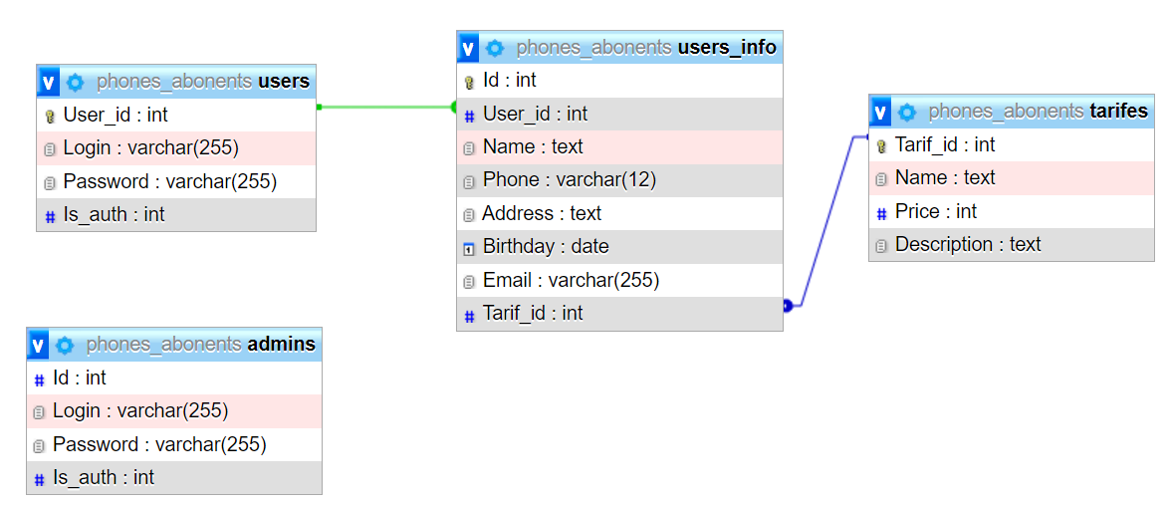

Рисунок 2-ER-диаграмма базы данных «Телефоны и абоненты».

Тщательное проектирование обеспечивает эффективное хранение и извлечение данных, а также оптимизирует взаимодействие между различными частями системы, что в конечном итоге положительно сказывается на работе пользователей и общей производительности приложения. В результате, структура базы данных, визуализованная на ER-диаграмме, служит фундаментом для быстрой, надежной и масштабируемой работы интернет-магазина, обеспечивая бесперебойное взаимодействие между пользователями, товарами, заказами и процессами оплаты.

После создания всех необходимых таблиц, необходимо выделить взаимосвязи между ними.

1. Связь «Пользователь-Данные пользователя».

К одному пользователю прикреплён один блок информации (личных данных) о нём.

Связь схематично представлена на рисунке 3.

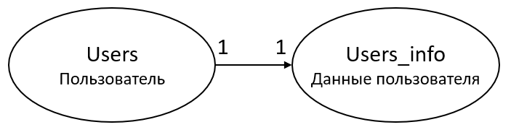

Рисунок 3- Связь «Пользователь-Данные пользователя».

2. Связь «Тариф-Данные пользователя».

У одного пользователя (абонента) может быть только один тарифный план.

Связь представлена на рисунке 4.

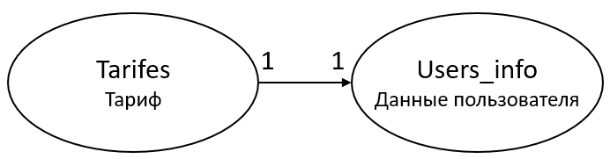

Рисунок 4- Связь «Тариф-Данные пользователя».

## 2.3 Разработка архитектуры программного модуля

Архитектура программного модуля-это разбиение всей системы на связанные части, чтобы продуктивно решать все поставленные задачи, разделяя их между составными проекта.

Практическая часть проекта состоит из базы данных и кода программного модуля, являющимися основными компонентами.

Use-case диаграмма (она же- диаграмма вариантов использования) — это тип диаграмм, который описывает функционал разрабатываемого программного модуля системы, доступного каждой группе пользователей.

На диаграмме изображены графически участники программного модуля и варианты использования ими системы и их взаимодействия в виде эллипсов. Это нужно для лучшего понимания работы программного модуля и требований к системе. См. рисунок 5.

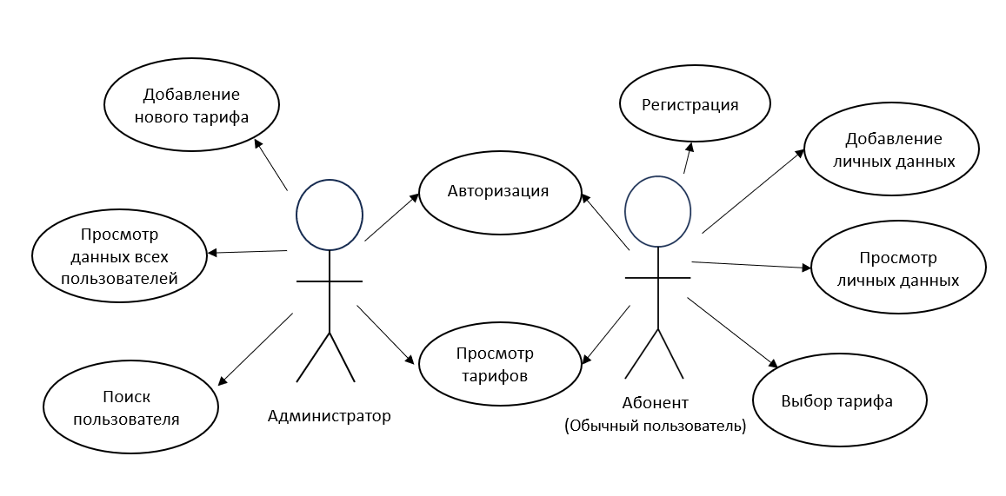

Рисунок 5-Use-case диаграмма.

Администратор имеет возможность просмотра существующих тарифных планов и добавление новых тарифов и информации о них, а также просмотр и поиск зарегистрированных в системе абонентов и экспорт данных обо всех абонентах и тарифах.

В основные функции пользователя входят добавление своих данных (Номера телефона, личных данных, данных о телефоне и используемом тарифе) и выбор/смена тарифного плана.

После анализа теоретической части проекта, а также визуализации (в виде составления таблиц, рисунков и диаграмм) всех необходимых материалов (в том числе-базы данных) и определения ролей, можно приступать к непосредственной разработке кода программного модуля и его тестированию.

## 2.4 Разработка интерфейса.

Интерфейс программы разработан для удобства работы с системой учёта абонентов пользователем. Он должен быть понятен для любого человека, чтобы он смог просто и быстро добавлять и получать все необходимые ему данные.

В основные элементы интерфейса входят такие окна, как:

1. Главное меню: в центре меню находятся две кнопки, предлагающие варианты входа в качестве администратора или в качестве обычного абонента. (См. в приложении 2 на рисунке 2.1)
2. Авторизация: пользователю предлагается ввести свой логин и пароль. В зависимости от ранее выбранной роли это может быть ввод логина и пароля администратора (Приложение 2 рисунок 2.2) или ввод логина и пароля/регистрация пользователя (приложение 2 рисунок 2.3)
3. Регистрация: поля ввода данных о новом пользователе (приложение 2 рисунок 2.4)
4. Выбор тарифного плана: можно выбрать как тариф из категории «Предложения дня» (приложение 2 рисунок 2.5.), так и из всех существующих тарифов (приложение 2 рисунок 2.6).
5. Информация абонента: показ личных данных пользователя после его успешного входа или регистрации и возможность смены тарифа представлены в приложении 2 на рисунке 2.7
6. Меню администратора: расположены кнопки, предлагающие просмотреть информацию о существующих пользователях или тарифах (Приложение 2 рисунок 2.8.).
7. Тарифы для администратора: в этом окне представлены все тарифы и имеется возможность добавить новый с помощью кнопки (Приложение 2 рисунок 2.9.)
8. Добавление тарифа: при добавлении тарифа предлагается ввести все нужные данные, включающие в себя название, стоимость и описание тарифа (Приложение 2 рисунок 2.10.).
9. Список абонентов: окно включает в себя список всех абонентов и их личные данные, а также кнопка предлагает возможность поиска информации о любом абоненте через его номер телефона (Приложение 2 рисунок 2.11.).
10. Поиск абонента: после ввода номера телефона искомого абонента, в поля будут выведены все данные об этом абоненте (Приложение 2 рисунок 2.12.).

Интерфейс программного модуля был реализован с помощью библиотеки Tkinter и **инструмента для ускорения процесса разработки графического интерфейса Tkinter Designer.**

В рабочей области, на которой создаётся интерфейс, используются элементы управления (widgets), такие как кнопки (Button), метки (Label), поля ввода (Entry), фреймы (Frame) и другие.

После размещения элемента, настраиваются его свойства. Эти свойства могут включать текст, отображаемый на кнопке или метке, функции этой кнопки; размер и положение элемента; цвет фона и текста; шрифт; и многие другие параметры, в зависимости от типа элемента управления. Пример на рисунке 6.

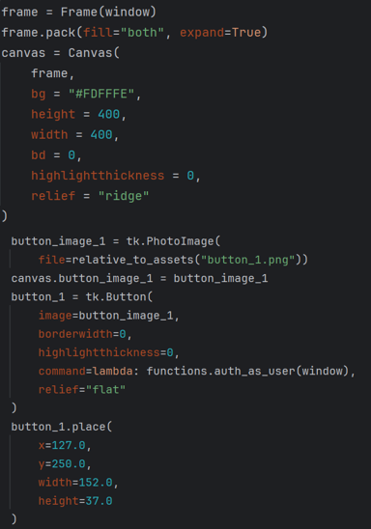

Рисунок 6-Создание элементов интерфейса.

### **2.4.1 Функциональные возможности интерфейса. Написание программного кода**

В основе программного модуля системы лежит база данных, которая содержит таблицы для абонентов, администратора и тарифов. Программа обрабатывает вводимые пользователями данные, выполняет их проверку, а также записывает или считывает информацию из базы данных или добавляет её при необходимости.

В функционал интерфейса входит:

1. Авторизация пользователей в качестве абонента (Код см. в приложении 3 на рисунке 2.13) и администратора (код см. в приложении 3 на рисунке 2.14): логин и пароль проверяются на соответствие наличие таковых в базе данных.
2. Регистрация нового пользователя (код смотреть в приложении 3 на рисунке 2.15): данные посредством ввода в ячейки добавляется в соответствующую таблицу базы данных и проверяются на корректность.
3. Выбор тарифного плана: возможен как со страницы «Предложения дня» (код в приложении 3 на рисунке 2.16), так и из списка всех существующих тарифов (Приложение 3 рисунок 2.17).
4. Вывод личных данных для абонента: осуществляется с помощью выборки из соответствующих таблиц в базе данных (Приложение 3 рисунок 2.18).
5. Поиск абонента по его номеру телефона (Приложение 3 рисунок 2.19): программа ищет соответствующий номер телефона в базе данных и выводит данные об абоненте, которому он принадлежит.
6. Добавление нового тарифа (информации о нём) в базу данных (Приложение 3 рисунок 2.20).
7. Экспорт данных об абонентах/тарифах в Excel. (Пример в приложении 3 на рисунке 2.21)

# 3 ТЕСТИРОВАНИЕ И ОТЛАДКА ПРОГРАММНОГО МОДУЛЯ

В процессе выбранного ранее ручного тестирования были проверены все функции программного модуля, включая регистрацию и авторизацию пользователей, поиск и вывод информации, выбор и добавление тарифного плана. Тестирование охватило все части модуля и помогло проверить правильность вывода данных из базы данных в систему программы, а также их добавление в базу данных.

Все тест-кейсы описывали свои сценарии проверки, сравнивали ожидаемый результат с фактическим и фиксировались. Результаты проверок либо подтверждали успешный результат совершённого пользователем действия, либо помогали выявить существующие в программном модуле недоработки.

В негативное тестирование вошли такие действия, как:

* отсутствие логина/пароля при авторизации. Результат представлен на рисунке 7;



Рисунок 7 – Отсутствие логина/пароля при вводе.

* ввод неверного пароля. Результат см. на Рисунке 8;

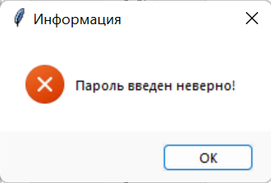

Рисунок 8-Ввод неверного пароля.

* ввод несуществующего логина. Результат см. на Рисунке 9;

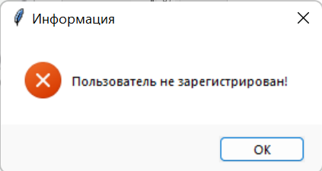

Рисунок 9-Ввод неверного логина.

* добавление информации, не соответствующей требованиям. Результат см. на Рисунке 10;

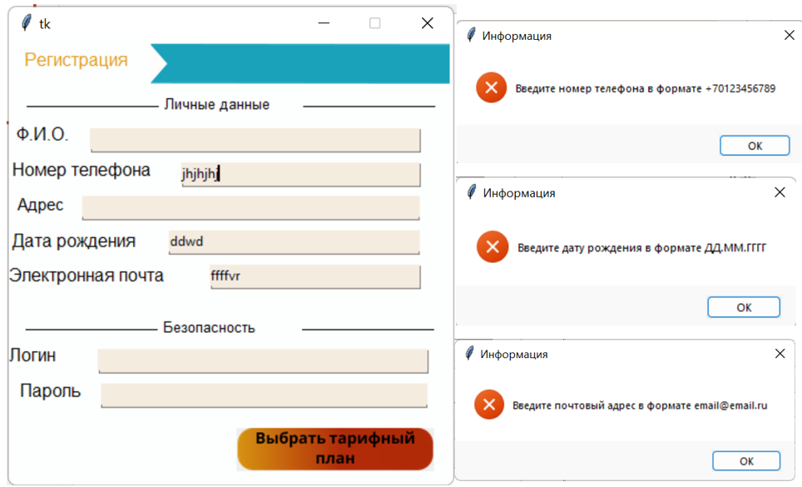

Рисунок 10-Добавление некорректных данных.

* отсутствие заполненных данных в одном или нескольких полях при добавлении нового тарифа администратором. Результат см. на Рисунке 11;

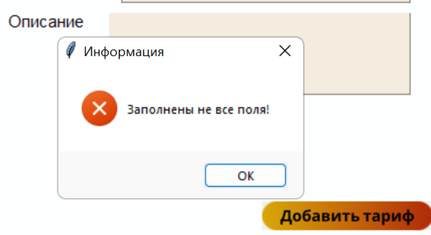

Рисунок 11-Незаполненные поля при добавлении нового тарифа.

В качестве примера позитивного тестирования можно привести экспорт данных о тарифах в Excel. Как выглядит таблица с данными после экспорта показано на рисунке 12.

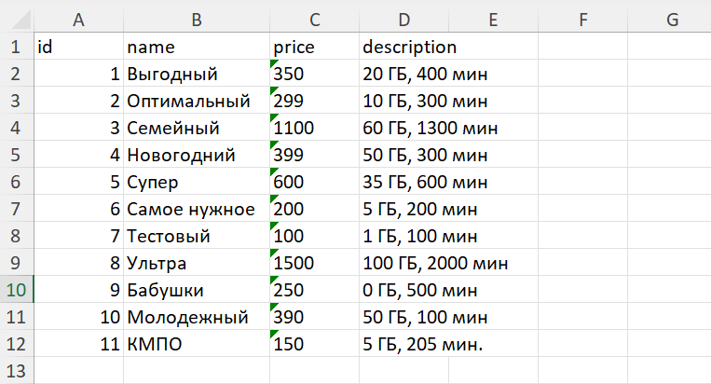

Рисунок 12-Экспортированные данные.

Подробные результаты тест-кейсов описаны в Приложении 4 в Таблице 3.1.

Отладка программного модуля являлась необходимой частью в создании программного модуля. Она помогла выявить существующие ошибки и исправить их.

Отладка выполнялась с помощью «debugger» в используемой среде разработки. Он позволил построчно выполнить программу для более точного обнаружения ошибок в коде, наблюдая за значениями переменных на каждом шаге программы.

# ЗАКЛЮЧЕНИЕ

При выполнении проекта были достигнуты все поставленные в начале выполнения работы цели.

В первую очередь был проведён подробный анализ выбранной предметной области по теме «Телефоны и абоненты». Был проведён анализ существующих программных решений, вследствие чего из них были заимствованы преимущества для проектируемого программного модуля и предупреждены возможные для подобных программ недостатки, что позволило сделать программный модуль более удобным и понятным в использовании для пользователей.

Итоговый программный модуль включает в себя весь необходимый функционал для эффективной работы с приложением и в качестве абонента (обычного пользователя), и в качестве администратора. Приложение является интуитивно понятным, а интерфейс лаконичным и удобным, что позволит любому пользователю быстро адаптироваться в системе.

Модуль позволяет автоматизировать обычные операции, освобождая сотрудников поддержки ПО от необходимости выполнять рутинные задачи в ручном режиме, что повышает производительность системы в целом.

В свою очередь автоматизация учетных процессов позволяет значительно снизить количество ошибок и задержек. В целом это помогает повысить уровень удовлетворённости клиентов и позволяет сотрудникам заниматься другими, более сложными задачами, связанными с обслуживанием программного модуля.

# СПИСОК ИСПОЛЬЗОВАННЫХ ИСТОЧНИКОВ

Стандарты и законодательные материалы

1. ГОСТ 34.601-90 "Информационная технология. Системы обработки данных. Техническое задание".
2. ГОСТ 19.105-78 "Единая система программной документации. Техническое предложение на создание программы".
3. ГОСТ 34.201-89 "Информационная технология. Автоматизированные системы. Техническое предложение".
4. ГОСТ 19.106-78. Единая система программной документации (ЕСПД). Требования к программным документам, выполненным печатным способом (с Изменениями №1). – М.: РСТ, 2010. (с Изменением №1, утвержденным в сентябре 1981 г.).

Учебники и учебные пособия

1. Шилдт, Х. «Программирование на языке Python». — М.: ООО «Вильямс», 2019.
2. «Руководство по SQL. Теория и практика». — М.: Вильямс, 2016.
3. «Изучаем Python». — Эрик Мэтиз, 2020.
4. «Используя SQLite». — Джей А. Крейбич, 2010.
5. «Python и SQLite». — Майкл Дрисколл, 2024.
6. «Основы программирования на языке Python: учебное пособие». —С.К. Буйначев, Н.Ю.Боклаг.

Интернет источники

1. Real Python Tutorials <https://realpython.com/>
2. Селектовна И. Д. «Введение в SQL» //https://stepik.org/course/191774/syllabus
3. Идеальная структура проекта на Python - [ <https://realpython.com/python-application-layouts/>], 2023
4. Документация по Python - [ <https://docs.python.org/3/>], 2023
5. Основы Python для начинающих - [ <https://www.learnpython.org/>], 2023

Монография:

1. Ссылка на репозиторий с проектом: [https://github.com/EllinaAst/kurs_project](https://github.com/EllinaAst/kurs-project)

# ПРИЛОЖЕНИЕ 1

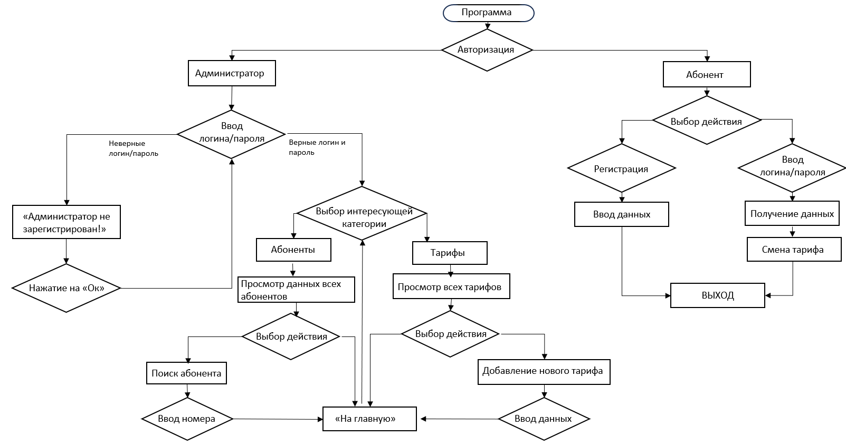

Рисунок 1.1-Блок-схема работы программы.

Таблица 1.2-Объекты базы данных.

|  |  |  |
| --- | --- | --- |
| № | Наименование объекта | Краткое описание |
| 1 | Абонент | Человек, который получает свои данные в системе и может менять свой тариф. |
| 2 | Администратор | Человек, у которого есть возможность просмотра данных обо всех существующих тарифных планах и абонентах. |
| 3 | Тариф | Тарифные планы, один из которых может быть выбран абонентом, а администратор имеет возможность добавлять новые. |

# ПРИЛОЖЕНИЕ 2

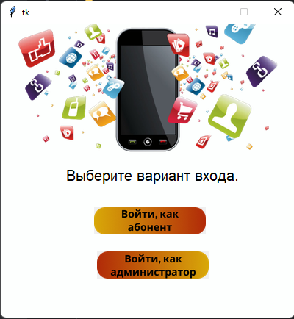

Рисунок 2.1-Главное меню

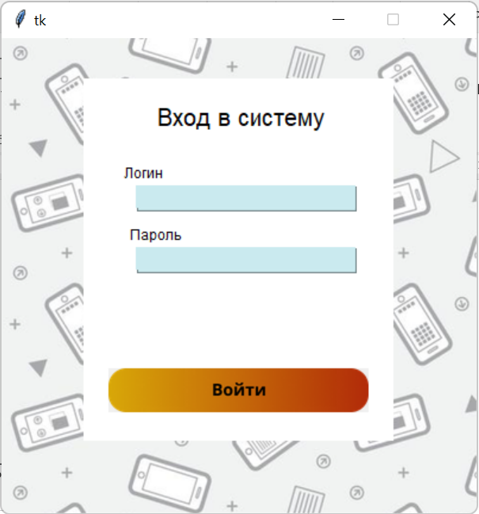

Рисунок 2.2-Вход в качестве администратора.

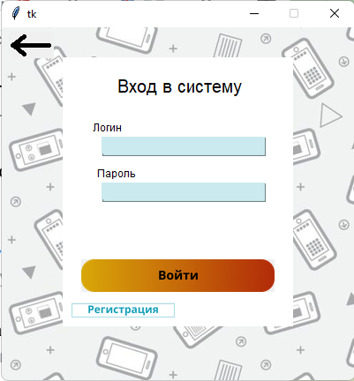

Рисунок 2.3-Вход в качестве абонента.

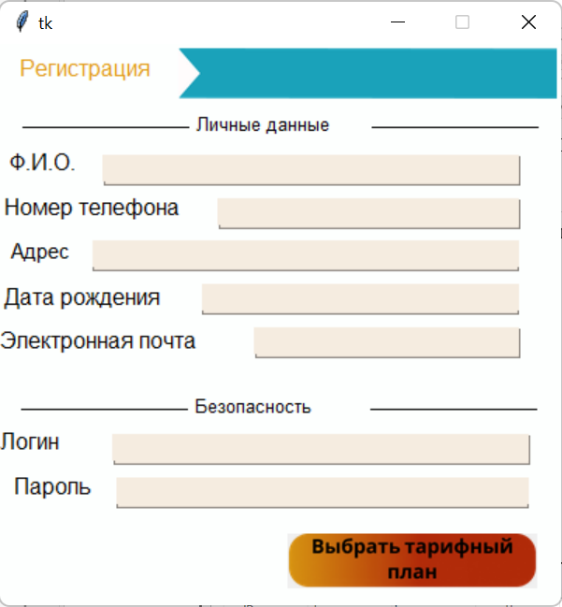

Рисунок 2.4-Регистрация.

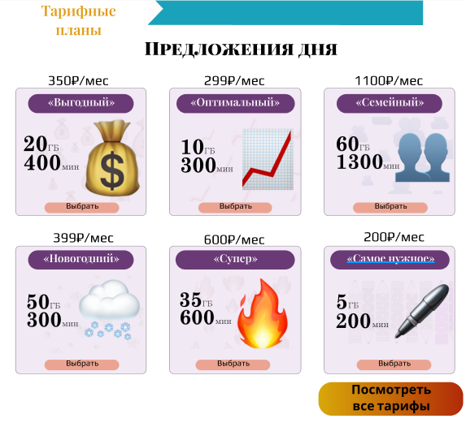

Рисунок 2.5-Тарифы «Предложения дня».

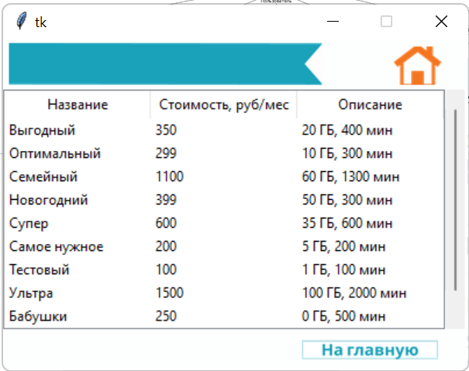

Рисунок 2.6-Все тарифы.

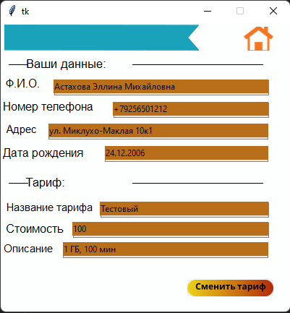

Рисунок 2.7-Информация абонента.

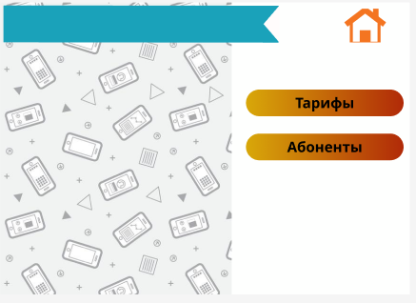

Рисунок 2.8-Меню администратора.

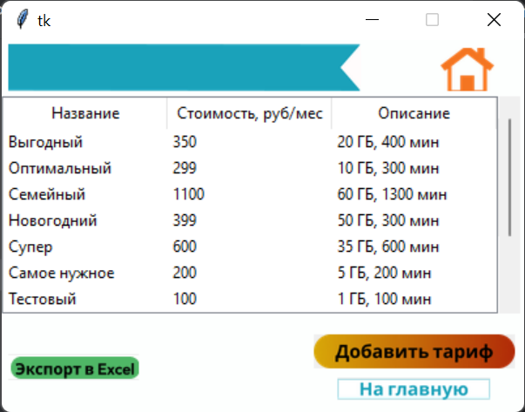

Рисунок 2.9-Список тарифов для администратора.

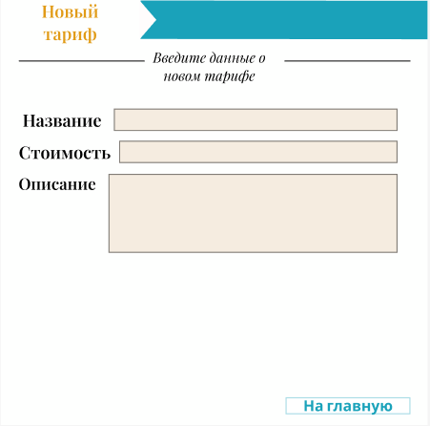

Рисунок 2.10-Добавление нового тарифа.

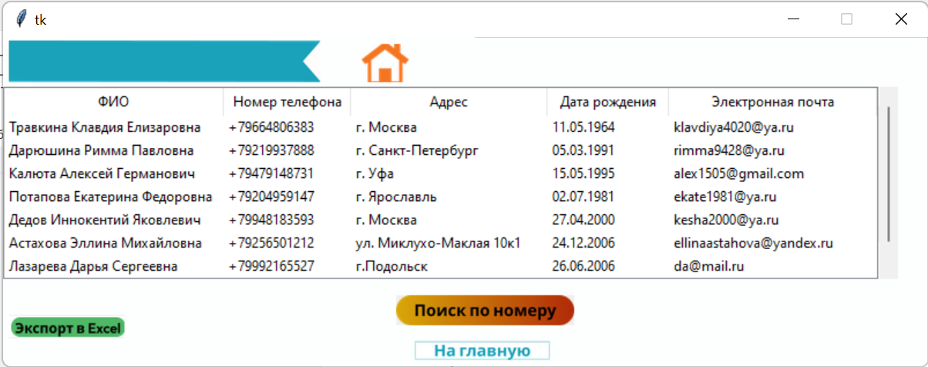

Рисунок 2.11-Список личных данных абонентов.

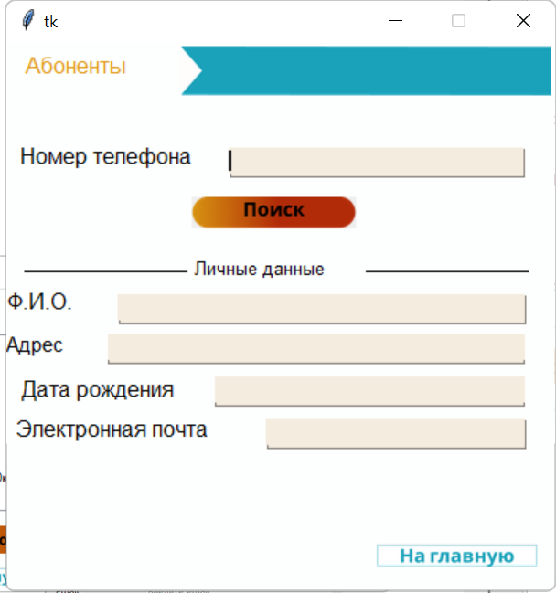

Рисунок 2.12-Поиск данных абонента по номеру.

# ПРИЛОЖЕНИЕ 3

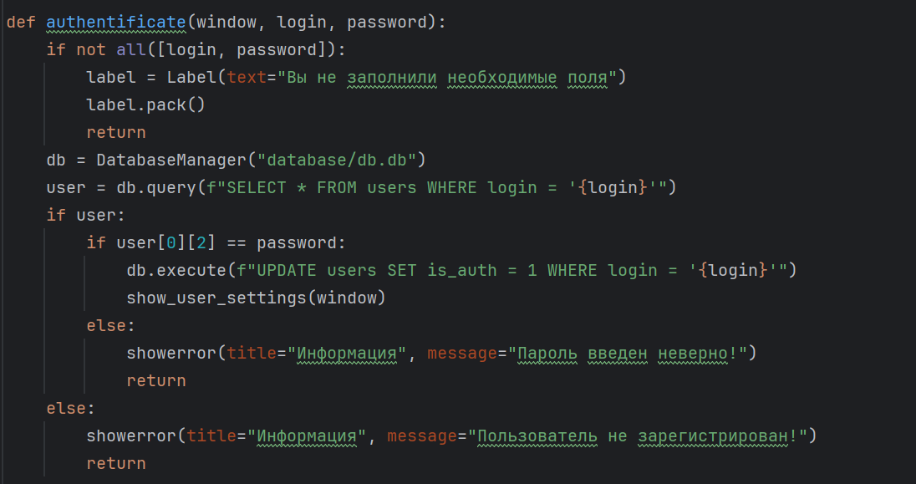

Рисунок 2.13-Аутентификация в качестве абонента.

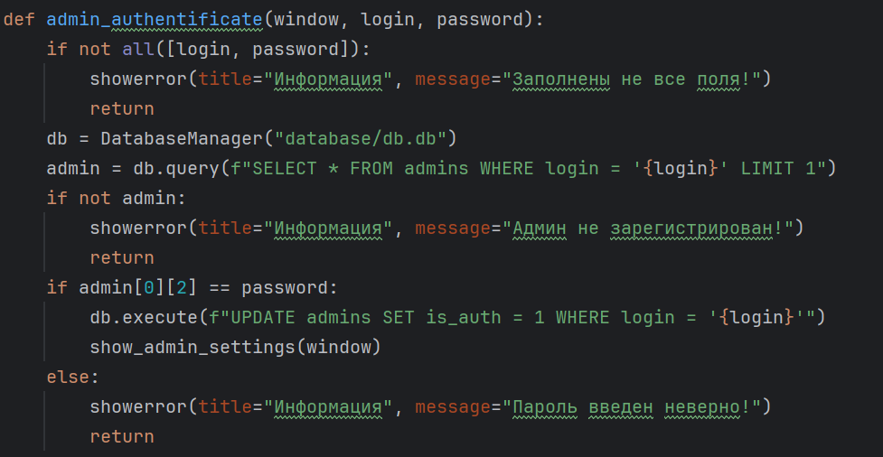

Рисунок 2.14-Аутентификация в качестве администратора.

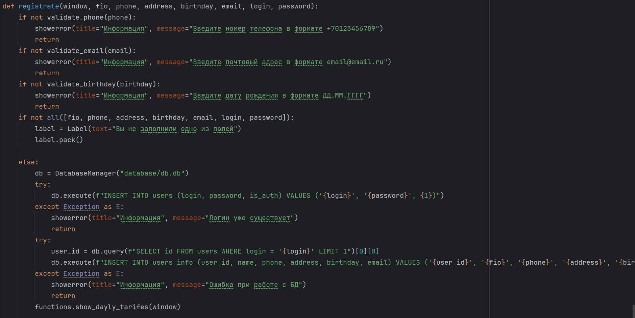

Рисунок 2.15-Регистрация абонента.

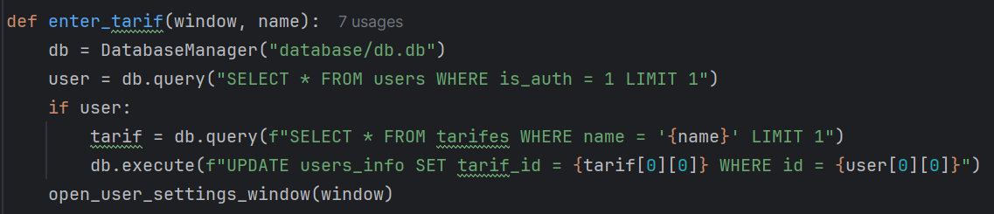

Рисунок 2.16-Выбор тарифа из списка.

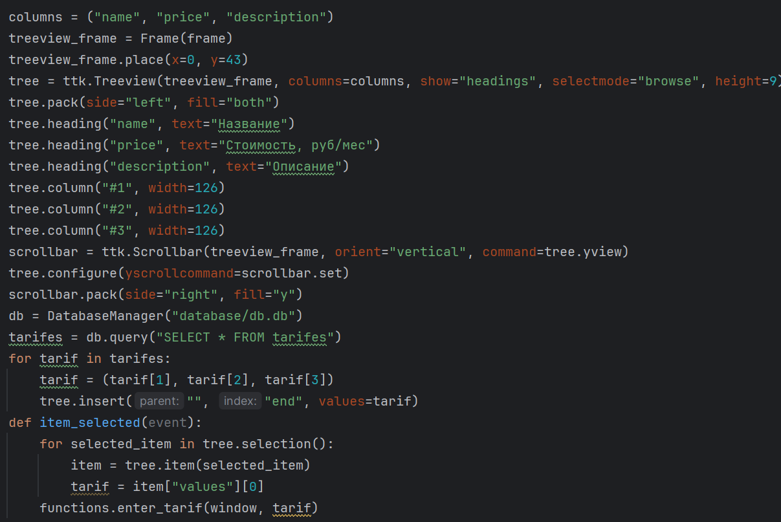

Рисунок 2.17-Вывод таблицы тарифов с возможность выбора одного из них.

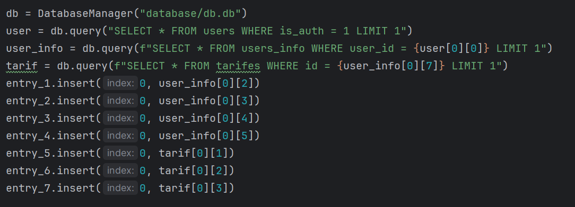

Рисунок 2.18-Вывод личных данных для абонента.

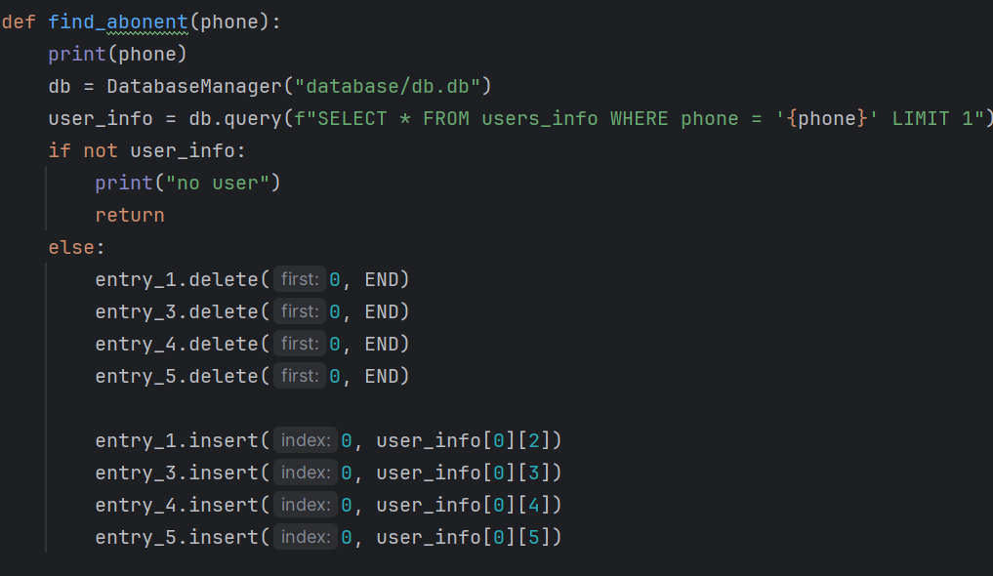

Рисунок 2.19-Поиск пользователя.

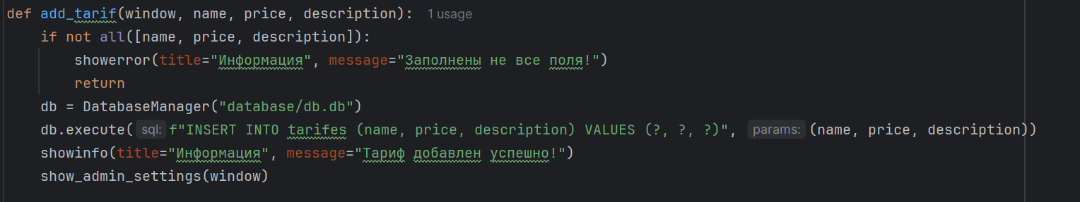

Рисунок 2.20-Добавление тарифа.

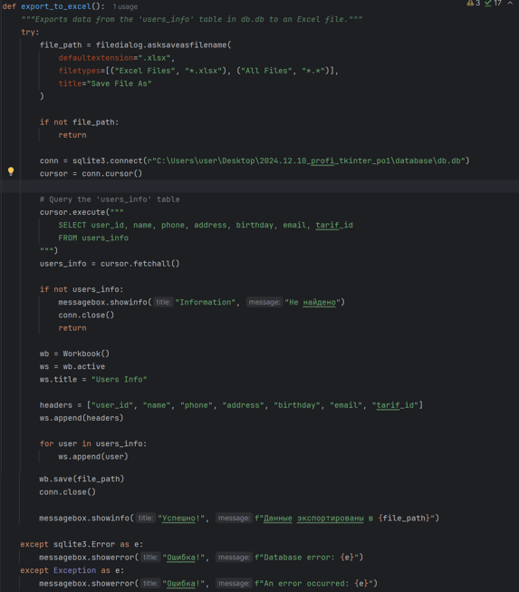

Рисунок 2.21-Функция экспорта данных о тарифах.

# ПРИЛОЖЕНИЕ 4

Таблица 3.1-План тестирования.

|  |  |  |  |  |  |
| --- | --- | --- | --- | --- | --- |
| № теста | **Описание теста (тип)** | **Предусловия** | **Шаги для воспроизведения** | **Ожидаемый результат** | **Фактический результат** |
| **1** | Авторизация в системе (позитивный) | 1.Пользователь находится на странице входа в личный кабинет  2. Пользователь был ранее зарегистрирован в системе | 1. Ввести в поля «Логин» и «Пароль» логин и пароль пользователя  2. Нажать кнопку «Войти» | Пользователь перенаправляется на страницу личного кабинета | Пользователь перенаправляется на страницу личного кабинета |
| **2** | Авторизация в системе (негативный) | 1.Пользователь находится на странице входа в личный кабинет  2. Пользователь не был ранее зарегистрирован в системе | 1. Ввести в поля «Логин» и «Пароль» логин и пароль пользователя  2. Нажать кнопку «Войти» | Пользователь на странице авторизации получает сообщение «Пользователь не зарегистрирован!» | Пользователь на странице авторизации получает сообщение «Пользователь не зарегистрирован!» |

Продолжение таблицы 3.1-План тестирования.

|  |  |  |  |  |  |
| --- | --- | --- | --- | --- | --- |
| **№ теста** | **Описание теста (тип)** | **Предусловия** | **Шаги для воспроизведения** | **Ожидаемый результат** | **Фактический результат** |
| **3** | Регистрация (позитивный) | 1. Пользователь находится на странице регистрации  2. Пользователь не был ранее зарегистрирован в системе | 1. Ввести в обязательные поля «ФИО», «Номер телефона», «Адрес», «Дата рождения», «Электронная почта», «Логин», «Пароль» данные.  2. Нажать кнопку | Пользователь на странице регистрации получает сообщение «Пользователь успешно зарегистрирован.» | Пользователь на странице регистрации получает сообщение «Пользователь успешно зарегистрирован.» |
| **4** | Регистрация (негативный) | 1. Пользователь находится на странице регистрации  2. Пользователь был ранее зарегистрирован в системе | 1. Ввести в обязательные поля «ФИО», «Номер телефона» и т.д. «Логин», «Пароль» данные.  2. Нажать кнопку | Пользователь на странице регистрации получает сообщение «Логин уже существует» | Пользователь на странице регистрации получает сообщение «Логин уже существует» |

Продолжение таблицы 3.1-План тестирования

|  |  |  |  |  |  |
| --- | --- | --- | --- | --- | --- |
| **№ теста** | **Описание теста (тип)** | **Предусловия** | **Шаги для воспроизведения** | **Ожидаемый результат** | **Фактический результат** |
| **5** | Ввод данных для регистрации (негативный) | 1. Пользователь находится на странице регистрации  2. Пользователь не был ранее зарегистрирован в системе | 1. Ввести данные во все необходимые поля.  2.Ввести в обязательное поле «Номер телефона» невалидные данные.  3. Нажать кнопку | Пользователь на странице регистрации получает сообщение «Введите номер телефона в формате +70123456789» | Пользователь на странице регистрации получает сообщение «Введите номер телефона в формате +70123456789» |
| **6** | Ввод данных для регистрации (негативный) | 1. Пользователь находится на странице регистрации  2. Пользователь не был ранее зарегистрирован в системе | 1. Ввести данные во все необходимые поля.  2.Ввести в обязательное поле «Дата рождения» невалидные данные.  3. Нажать кнопку | Пользователь на странице регистрации получает сообщение «Введите дату рождения в формате ДД.ММ.ГГГГ» | Пользователь на странице регистрации получает сообщение «Введите дату рождения в формате ДД.ММ.ГГГГ» |

Продолжение таблицы 3.1-План тестирования

|  |  |  |  |  |  |
| --- | --- | --- | --- | --- | --- |
| **№ теста** | **Описание теста (тип)** | **Предусловия** | **Шаги для воспроизведения** | **Ожидаемый результат** | **Фактический результат** |
| **7** | Ввод данных для регистрации (негативный) | 1. Пользователь находится на странице регистрации  2. Пользователь не был ранее зарегистрирован в системе | 1. Ввести данные во все необходимые поля.  2.Ввести в обязательное поле «Электронная почта» невалидные данные.  3. Нажать кнопку | Пользователь на странице регистрации получает сообщение «Введите Электронную почту в формате email@email.ru» | Пользователь на странице регистрации получает сообщение «Введите Электронную почту в формате email@email.ru» |
| **8** | Поиск по номеру телефона (позитивный) | 1. Администратор находится на странице поиска абонента  2. Абонент был ранее зарегистрирован в системе | 1. Ввести номер телефона в поле.  2. Нажать кнопку «Поиск». | Администратор получает все данные об искомом абоненте. | Администратор получает все данные об искомом абоненте. |

Продолжение таблицы 3.1-План тестирования

|  |  |  |  |  |  |
| --- | --- | --- | --- | --- | --- |
| **№ теста** | **Описание теста (тип)** | **Предусловия** | **Шаги для воспроизведения** | **Ожидаемый результат** | **Фактический результат** |
| **9** | Поиск по номеру телефона (негативный) | 1. Администратор находится на странице поиска абонента  2. Абонент не был ранее зарегистрирован в системе | 1. Ввести номер телефона в поле.  2. Нажать кнопку «Поиск». | Администратор на странице поиска получает сообщение «Данный абонент не зарегистрирован» | Ничего не выводится. |
| **10** | Добавление тарифа (позитивный) | 1.Администратор находится на странице создания тарифа | 1. Ввести в необходимые поля «Название», «Стоимость», «Описание» данные.  2. Нажать на кнопку «Добавить тариф». | Пользователь на странице выбора получает сообщение «Тариф добавлен успешно!» | Пользователь на странице выбора получает сообщение «Тариф добавлен успешно!» |
| **11** | Добавление тарифа (негативный) | 1.Администратор находится на странице создания тарифа | 1. Оставить одно из полей незаполненным.  2. Нажать на «Добавить тариф». | Администратор получает сообщение «Заполнены не все поля!» | Администратор получает сообщение «Заполнены не все поля!» |

Продолжение таблицы 3.1-План тестирования

|  |  |  |  |  |  |
| --- | --- | --- | --- | --- | --- |
| **12** | Выбор тарифа (позитивный) | 1. Пользователь находится на странице с выбором тарифных планов. | 1. Нажать на нужный тариф. | Выбранный тарифный план успешно добавляется и отображается в данных абонента. | Выбранный тарифный план успешно добавляется и отображается в данных абонента. |
| **13** | Смена тарифа (позитивный) | 1. Пользователь находится на странице с выбором тарифных планов. | 1. Нажать на нужный тариф. | Выбранный тарифный план успешно добавляется и отображается в данных абонента. | Выбранный тарифный план успешно добавляется и отображается в данных абонента. |
| **14** | Экспорт данных о тарифах (позитивный) | 1.Администратор находится на странице со списком всех тарифов. | 1.Нажать на кнопку «Экспорт в Excel» | Открывается Проводник, где можно создать новый файл, куда экспортируется таблица с данными о тарифах из базы данных.  После создания/выбора файла появляется надпись «Успешно! Данные экспортированы» | Открывается Проводник, где можно создать новый файл, куда экспортируется таблица с данными о тарифах из базы данных.  После создания/выбора файла появляется надпись «Успешно! Данные экспортированы» |

Продолжение таблицы 3.1-План тестирования

|  |  |  |  |  |  |
| --- | --- | --- | --- | --- | --- |
| **15** | Экспорт данных об абонентах (позитивный) | 1.Администратор находится на странице со списком всех абонентов. | 1.Нажать на кнопку «Экспорт в Excel» | Открывается Проводник, где можно создать новый файл, куда экспортируется таблица с данными об абонентах из базы данных.  После создания/выбора файла появляется надпись «Успешно! Данные экспортированы» | Открывается Проводник, где можно создать новый файл, куда экспортируется таблица с данными б абонентах из базы данных.  После создания/выбора файла появляется надпись «Успешно! Данные экспортированы» |